鄂州市城市管理工作综合检查考评情况通报
（2021年上半年明查）

根据市城市综合管理委员会《鄂州市城市管理综合检查考评办法》（鄂州城管委发〔2021〕1号）规定，7月5日—7月9日，市城管委组织考评专班采取查资料、看现场的方式，对鄂城区、华容区、梁子湖区、葛店开发区、临空经济区的城市管理工作进行了综合检查，现将2021年上半年明查结果予以通报：
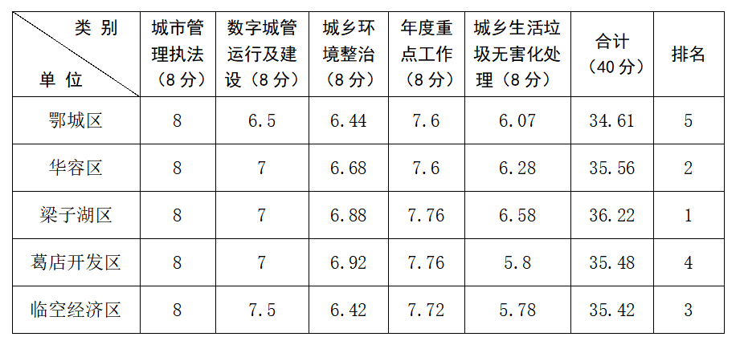
此次检查中存在的相关问题将以书面形式反馈，请各区、葛店开发区、临空经济区对标进行整改落实。

鄂州市城市综合管理委员会
2020年7月27日

